De Vakantiequiz 5

- Welk van de volgende beweringen over de leeftijden van bn’ers is waar?
- Als we de leeftijd van Gerard Joling nemen en daar vervolgens de leeftijd van Art Rooijakkers vanaf trekken krijgen we de leeftijd van Marly van der Velden
- Als we de leeftijd van Angela schijf verdubbelen en daar de leeftijd van Lilian Marijnissen vanaf trekken krijgen we de leeftijd van Yvon Jaspers
- Als we de leeftijd van Domien Verschuuren optellen bij de leeftijd van Marieke Elsinga en dit vervolgens halveren krijgen we de leeftijd van Ilse DeLange
- Als we de leeftijd van Jeroen van der Boom, Nick Schilder, Jan Smit en Lil Kleine bij elkaar optellen en dit vervolgens delen door de leeftijd van Davina Michelle krijgen we de leeftijd van Max Verstappen


- Wat heeft de Vlaamse landheer Gustaph Bernard de Fauconval voor elkaar gekregen in de gemeente Langemark-Poelkapelle?
- Hij heeft de Parochiekerk Sint-Paulus Bekering van de lijst van onroerend
erfgoed afgehaald, opgekocht en omgebouwd tot zijn eigen woning
- Hij heeft de naam van zijn opa van een lijst met oorlogsmisdadigers uit WO 1
laten halen en op een gedenkzuil van oorlogshelden laten plaatsen
- Hij heeft alle inwoners tegen zich gekregen door het iconische wegkapelletje
aan de Peperstraat te vervangen door een misleidende McDonald’s paal
- Hij heeft de lijst met alle in de Parochiekerk Sint-Paulus Bekering gedoopte
inwoners ongeldig laten verklaren en de dominee van de kerk aangeklaagd voor godslastering

- Hoe was Domien Verschuuren op school volgens hemzelf?
- Hij was een echte pestkop en sloeg kinderen die ‘anders’ waren in elkaar
- Hij was erg laagbegaafd en kwam niet goed mee met de andere kids
- Hij was een zwakkeling en werd ernstig gepest, dagelijks werd hij uitgescholden voor poepiekak
- Hij was een echte outsider en speelde in de pauzes liever met mieren dan met de andere kids

- Welke bewering over de V&D is waar?
- De keten gaat begin 2024 een doorstart maken nadat er afgelopen week een bizar document gevonden werd waarin stond dat de Nederlandse Staat te allen tijde verantwoordelijk zal zijn voor de voortzetting van de keten
- Er is zeer zorgwekkende informatie naar buiten gekomen over een vermoedelijke gentelmen’s agreement tussen de V&D en de C&A enkele jaren voor het faillissement. C&A zou via de Bahama’s een illegale geldstroom naar de V&D gaan laten lopen en in ruil daarvoor zou de V&D de geheime handel in wapens en chemicaliën van de C&A geheim houden. Nou daar hebben ze zich dus mooi niet aan gehouden
- Het ontstaansverhaal van de keten is ronduit bizar te noemen. Oprichters Willem Vroom en Anton Dreesmann waren streng rooms-katholiek. Naast zakenpartners waren de heren ook zwagers. Daarnaast hanteerden ze een bizarre strategie: lage en vaste prijzen tegen contante betaling - men kreeg altijd korting!
- Het faillissement is volgens experts de schuld van de La Place. Men kwam slechts nog naar de V&D om te eten in de La Place. De kleding deed er niet meer toe. Zoals spottend al jaren wordt gezegd – “V&D klanten hebben liever een volle maag dan een jas met een bontkraag”

- Hoe worden de wieken van een molen in de volksmond ook wel genoemd?
- Plieren
- Drakkies
- Kneerden
- Spunteringen
- Waarom heeft Staatsbosbeheer een officiële aanklacht ingediend tegen Angela Schijf?


- Ze hakt in de Nederlandse bossen samen met haar man regelmatig bomen om
om die vervolgens in haar openhaard in Antwerpen op te branden
- Ze is gezien terwijl ze lachend een everzwijn doodschoot en deze onder haar
arm meenam naar haar jeep
- Ze heeft meerdere padden lastiggevallen door ze op hun bips te slaan en heeft
zo dus de paddentrek verhindert. Heel sneu om zoiets in je insta-story te zetten…
- Ze heeft samen met haar dochters vleermuizen lastiggevallen
- Angela is één grote lastpost voor de Nederlandse boswachters – ze loopt op
plekken waar ze niet mag komen, is meermaals betrapt op wildplassen, en over-
schrijd bij het paddenstoelenplukken vrijwel altijd de limiet van een 250 grams champignonbakje. Boswachters kunnen haar echter niets maken want Angela is door haar Belgische nationaliteit onschendbaar in Nederland

- Welk ongelukkige gebeurtenis is Dennis Weening afgelopen week overkomen, net nu hij zijn leven weer een beetje op de rit had?
- Zijn hele keukenblok is van zijn muur gedonderstraald tijdens het klussen
- Hij ging met Arie naar de kroeg waar een of ander knaapje die hij nog nooit had gezien wilde vechten met hem. Toen beweerde die rat ook nog dat Dennis zijn huis had afgebrand en dat hij zijn buurman was. Zoals Arie het hem zei: “in tijden van oorlog leer je je echte vrienden kennen”

- Waarom was heel Polen afgelopen week in shock?
- Warschau is op papier eigenlijk helemaal niet de hoofdstad. Er zijn ooit documenten vervalst waardoor iedereen dat is gaan geloven maar de echte hoofdstad is Katowice
- Geliefde Poolse zanger Vito Bambino blijkt eigenlijk een Duitse acteur te zijn
- Er blijkt iets goed mis te zijn met de waterzuivering. Een oplettende loodgieter kwam erachter dat het vuile rioolwater nauwelijks gezuiver wordt en vrijwel direct weer als kraanwater gebruikt word
- Geliefde gladiator Jan Rozmanowski is verdwenen. Opmerkelijk is dat hij vlak voor zijn verdwijning aan de deur stond bij geliefde zanger Ralph Kaminski die later die dag ook is verdwenen. De kans dat er iets heel ergs is gebeurd is groot. Er zijn namelijk meerdere getuigen die zanger Dawid Podsiadło levensgrote kruizen hebben zien inladen in zijn busje…

- Waarom was heel Duitsland afgelopen week in shock?
- De enorme droogte heeft nu een officieel hoogtepunt bereikt. Het was deze week mogelijk om van Duitsland naar Denemarken te LOPEN doordat het waterpeil naar 5 cm gedaald is
- Geliefde Duitse acteur Mateusz Dopieralski blijkt ook Poolse zanger Vito Bambino te zijn
- Er gebeuren hele rare dingen achter de schermen bij het kinderradiostation Radio Fragezeichen
- Op het Michael Schulten College in Dresden is hetzelfde voorgevallen als op het College Madeleine Renaud in Serris enkele jaren terug – kinderen zijn er jarenlang levend bewerkt


- Welke bewering over playmais is waar?
- Het werkt precies hetzelfde als met popcorn, alleen dan met maïs. Je
doet simpelweg wat maïs in een pannetje en het zal ploffen tot playmais
- Het wordt al jaren niet meer verkocht, en met een reden. Veel kinderen
stopten het spul in hun mond en stikten erin doordat de playmais groeit
als het nat wordt en zo dus de hele keel afsluit
- Het is het meest milieuvriendelijke speelgoed wat er bestaat. Het is natuurlijk gewoon maïs en daardoor biologisch afbreekbaar. Het heeft nul invloed op het milieu! Hoe cool is dat!
- De naam is nogal verwarrend. Het wordt playmais genoemd omdat het lijkt op maïskorrels maar eigenlijk gaat het om een nogal chemisch goedje in een papier-maché achtige substantie

- Kan je playmais eten?
- Ja, het is immers maïs
- Nee natuurlijk niet, weer zo’n typisch voorbeeld van kinderspeelgoed wat kinderen
maar wat graag in hun mond stoppen en vervolgens op de ic belanden
- Welk opmerkelijke verschil is er tussen twee op het eerste gezicht gelijk uitziende Noorweegse zaken waarbij jongens van 11 (Tom-Stian en Nure) gegijzeld werden?
- Ondanks de identieke modus operandi blijkt het in de zaken om verschillende daders te gaan. Hoe Nure werd gegijzeld door een paar Turken (de broers en vader van zijn schoolvriend Atif) werd Tom-Stian gegijzeld door een keurig uitziend Svingens echtpaar (Marvin en Agnetha)
- Hoewel beide jongens werden vastgehouden door klasgenootje Burre die jaloers was op het feit dat de jongens wel een echte kerstkalender kregen terwijl zijn vergeetachtige moeder hem uiteindelijk maar een chocoladereep had gegeven met 24 blokjes (een voor elke dag) werd Nure dagenlang door alleen Burre vastgehouden in een kippenhok terwijl hij bij de gijzeling van Tom-Stian hulp kreeg van niemand minder dan zijn vergeetachtige moeder!
- Hoe Tom-Stian al die tijd met respect behandeld bleek te zijn bleek Nure vreselijk behandeld te zijn. Zo heeft hij net zo lang aan een ijspegel moeten likken tot zijn tong eraan vastvroor
- Hoe bij de ontvoering van Nure het hele dorp en al zijn klasgenootjes naar hem zochten keek niemand om naar Tom-Stian. Zelfs de politie liet het er op een gegeven moment bij zitten. Alleen Arne-Olaf en zijn zoon Morten-Mug bleven zoeken

- Welk bizarre uitspraak heeft Poetin volgens enkele insiders afgelopen week gedaan in het Kremlin?
- “Ja nje ljoebljoe koloe!” – “Ik hou niet van cola!”
- “Ja tozje zavoet Sasha!” – “Ik heet ook Sasha!”
- “Ja oezje trinadzatsj ljet!” – “Ik ben al dertien jaar!”
- “Dajtje mnje pazjalista lastik!” – “Geven jullie mij alsjeblieft de liniaal!”

- Wat heeft Wendy van Dijk afgelopen week gedaan?
- Ze moest eigenlijk schoonmaken maar dacht “nu neem ik het ervan!”. Volgens haar instagram story smeerde zichzelf in met olie en is ze lekker gaan bakken in de tuin. Men merkte echter op dat Wendy zo wel heel snel en bijna perfect egaal bruin is geworden. Het zou dus zomaar kunnen dat ze eigenlijk gewoon onder de zonnebank is gaan liggen
- Een maagverkleining
- Ze heeft de iconische jol-dennenboom in haar tuin laten vervangen door een misleidende McDonald’s paal. Niet een echte natuurlijk want als je goed kijkt is het een W – de W van Wendy
- Ze heeft metershoog prikkel- en stroomdraad om haar hele tuin laten plaatsen nadat er afgelopen week een derde inbraakpoging werd gedaan. De vogelbescherming maakt zich al grote zorgen want dit gaat waarschijnlijk tientallen vogels het leven kosten. Daarnaast is het een bizar gezicht - de hele villa is omringt door prikkeldraad…

- Hoe klinkt de sirene van een ambulance in Newcastle upon Tyne en omstreken?
- AAAAAAAH-AAAAAAAH-AAAAAAAH-AAAAAAAH-AAAAAAAH
- OOOOOOH-OOHWOOW-OOOOOOH-OOHWOOW-OOOOOOH
- TE-DU-TE-DU-TE-DU-TE-DU-TE-DU-TE-DU-TE-DU-TE-DU-TE-DU
- Het is het nummer Shape of my heart van Sting – “I know that the spades are the swords of a soldier”

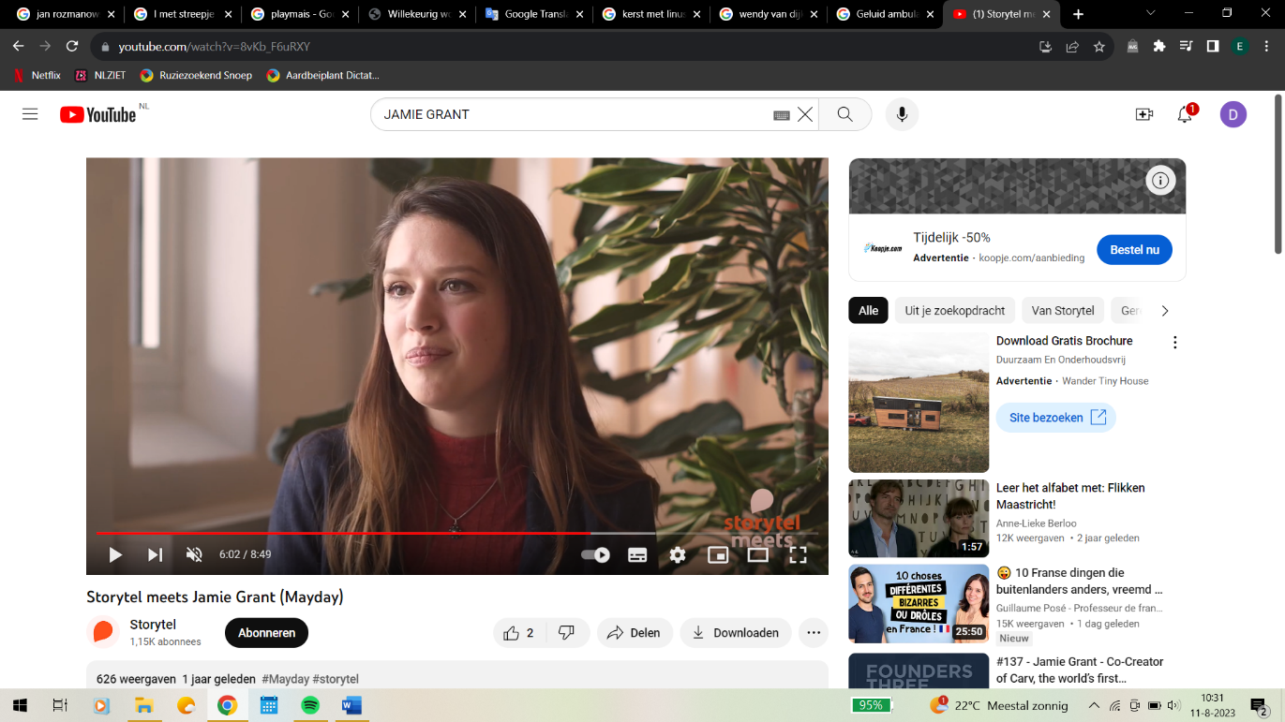
- Wat is het heftige levensverhaal van Jamie Grant?
- Ze heeft twaalfduizend foto’s op haar telefoon staan. TWAALFDUIZEND. En het
ergste is ze kijkt nooit naar ze. Daarom is ze met een app genaamd Popsa foto-
boeken begonnen te maken. Nu gaat het een stuk beter met haar
- Ze was met haar man in Zweden aan het wachten op haar broer en zijn vrouw die
op een boot hadden gezeten van Nederland naar Zweden, maar toen kreeg ze
daar te horen dat haar broer overleden is, dat hij van de boot gevallen is en
verdronken is, maar een dag van tevoren kreeg ze van hem een voicemail en het
leek alsof hij haar ergens voor wilde waarschuwen en ze gelooft nu niet dat hij
gewoon maar van een boot gevallen is


- Wie lijken de laatste tijd meer dan alleen goede vrienden te zijn?




Achille Lauro (Willem Ruys) en Rose Villain
Victor Reinier en Oda Spelbos
Joop en Jessica

- Wat gebeurd er direct met je als je over de B9 vanuit Oostenrijk de grens met Slowakije passeert?
- De douane zal je stilhouden en je hele auto ondersteboven keren. De Slowaakse overheid is de laatste tijd erg waakzaam nadat er steeds meer drugs vanuit Oostenrijk het land binnenkomt
- Je zal door de politie worden neergeknald want de grens tussen Oostenrijk en Slowakije is sinds het begin van de oorlog in Oekraïne gesloten
- Er zullen je bij de grensovergang allerlei hapjes en drankjes worden toegereikt door de extreem vriendelijke Slowaakse bevolking
- Je rijdt de hoofdstad Bratislava binnen



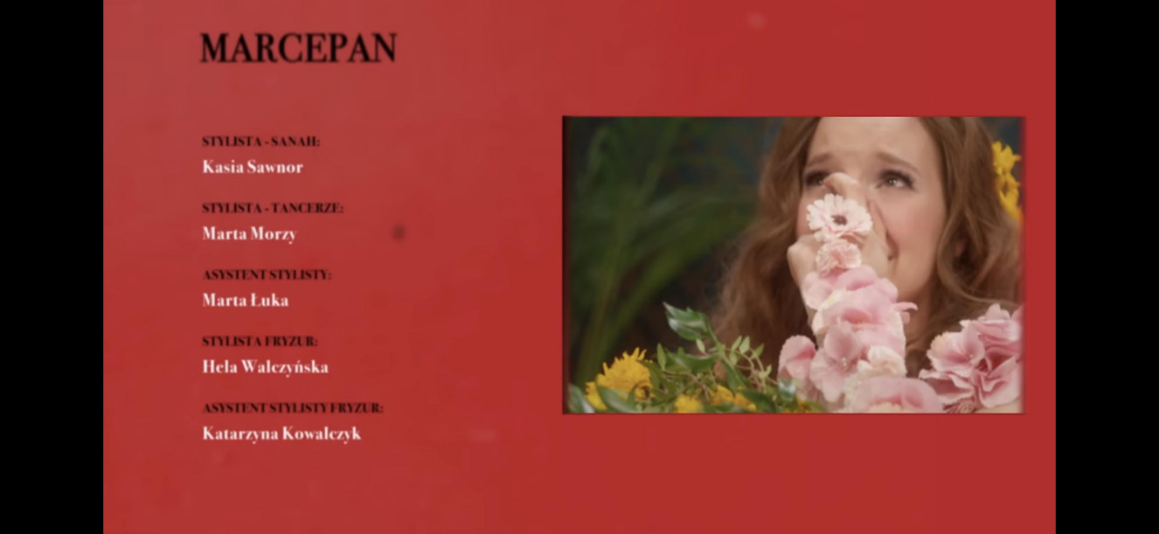
- Het was een zware week voor zangeres Sanah. Wat is er niet gebeurd?
Ze kwam erachter dat er ook in Polen zoiets bestaat als homoseksualiteit
Ze is tijdens het opnemen van haar nieuwe clip op een doorn gaan staan – Au!
Ze voelt zich heel erg verraden door goede vriend Vito Bambino die een Duitse acteur blijkt te zijn

- Waar heeft de gemeente Rotterdam afgelopen week toestemming voor gegeven?
- Om ieder schip dat de haven binnenvaart helemaal binnenstebuiten te keren. De gemeente is helemaal klaar met alle drugs die via de haven binnenkomt
- De bouw van attractiepark Boem Botlek! – het wordt een enorm park in de botlek, het grootste industrieterrein van Rotterdam. Leegstaande panden zullen worden gebruikt als bijvoorbeeld een kolossaal spookhuis en een lasergamegebied. Ook zullen er meerdere achtbanen worden gebouwd en een enorme kabelbaan die bezoekers vanaf een koeltank van de Vopak terminal chemiehaven naar Pernis brengt
- Het slopen van de Zalmhaventoren na de vele terroristische dreigingen
- Het afschieten van meeuwen die criminele activiteiten uitvoeren. Het klinkt misschien raar maar afgelopen week heeft voor de zoveelste keer een meeuw een sandwich gestolen uit de AH

- Wat gebeurt helaas steeds vaker?
- Moslims die zich aansluiten bij een kerstkoor voor de gratis koekjes
- Amerikanen die denken dat ze in Nederland met dollars kunnen betalen
- Flessen azijn die in de distributiecentra verwisselt worden met schoonmaakazijn, met alle gevolgen vandien
- Mexicaanse meisjes die gedwongen worden om in het Cirque du Soleil te gaan werken

- Wat was er zo bijzonder aan het vrijgezellenfeest van de Russische Elvira Tugusheva?

- Niemand bracht het er levend vanaf
- Het vond plaats na het huwelijk (wat de fuck)
- Speciaal voor haar was de hele Arbat (hoofdstraat Moskou) afgezet
- Naast al haar vriendinnen was er ook een jongen aanwezig, een gay. Heel
bijzonder in Rusland, maar Elvira is altijd al erg progressief geweest
- Hoe krijgt Simon Keizer zijn koffie het liefst geserveerd?
- Lekker warm met een beetje melk en suiker erin en natuurlijk een koekje erbij
- Koud – de veganistische Simon drinkt alleen maar macha iced latte’s op basis van havermelk
- Zwart met zijn naam juist op de beker geschreven. Het komt veel te vaak voor dat zijn naam verkeerd wordt geschreven. Zo stond er al eens Siemon, Simone, Skipan, Stravstwietje en zelfs Nick
- Heet met lekker veel suiker erin. Nick zei in hun documentaire dat Simon regelmatig 6 suikerklontjes in zijn koffie deed en dan nog 10 zoetjes

- Wat is er zo bijzonder aan het Franse vocabulaire Tremplin?
- Het bevat naast betekenis en synoniemen ook antoniemen, rijmwoorden en samenstellingen van het woord dat je opzoekt
- Het bevat ook veel modern vocabulaire zoals windmolen, broeikaseffect, bomauto, de Duitse eenwording, volkerenmoord en hoofddoekje



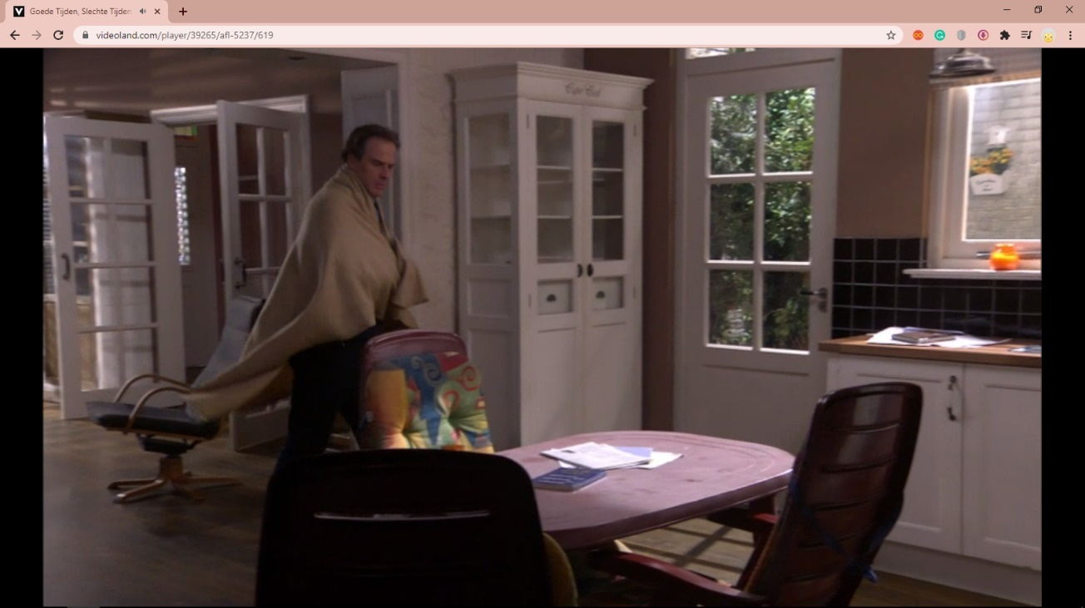


- Wie van de mensen uit deze quiz is waarschijnlijk de moordenaar van Anna Trincher?

Download nu Popsa en krijg 20% korting op je eerste bestelling!



- Serveert Simon Keizer liever onderhands of bovenhands?
- Bovenhands
- Onderhands







- Wat wordt door de RVE gezien als het meest iconische moment ooit?
Directeur Edward die samen met zijn vriendin Ioana voor het eerst Instagram filters uitprobeert
#mboi
Michele die gefascineerd naar zijn vriendin Fely en Christina kijkt en dan opeens ‘Tres’ roept
Marieke Elsinga die Rik van de Westelaken filmt in een kerk met een mysterieuze melodie op de achtergrond

- Wat schijnt tegenwoordig heel normaal te zijn bij de Hema?
- Een echte Hema rookworst kost je al snel 48 euro en als je er ook nog een sausje bijvraagt is de kans groot dat er meer dan 60 euro van je rekening wordt afgeschreven!
- Het grootste deel van het personeel is enorm onbeschoft. Zo schijnt het steeds vaker voor te komen dat klanten ongevraagd worden gefilmd door medewerkers en worden uitgelachen als ze een kledingstuk in bijvoorbeeld de maat XL kopen
- Er is zwart geld in omloop dat wordt weggewerkt via de klanten. Er wordt geld gegeven aan klanten door medewerkers met excuses als ‘ik heb nu even geen geschikt wisselgeld dus neem dit maar’ of ‘dit is wel een erg ingewikkeld bedrag om terug te geven neem deze van 50 maar’


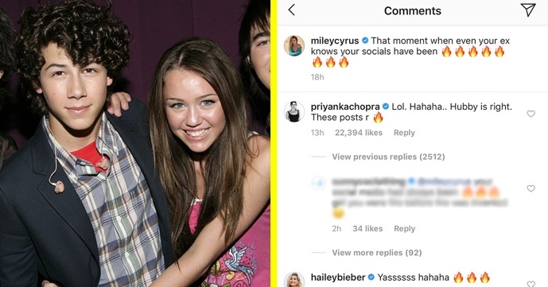




- Welke twee gebeurtenissen vertonen eng veel overeenkomsten?

De bruiloft van Elvira en haar man en de bruiloft van Coladin en Matteo
De zoen tussen de broers en zussen Andra en Razvan en Danna en Jorge
De break-up van Rauw Alejandro en Rosalia en de break-up van Nick Jonas en Miley Cyrus

- Waarom zijn veel mensen bang dat Nick Schilder suïcidaal is?
- Zijn buren hebben gemeld dat ze Nick de hele dag door op en neer van zijn trap horen rennen. En dit is niet het enige: zijn buren zien hem ook steeds vaker met loodzware potgrondzakken door zijn tuin heen en weerlopen voor urenlang. Hij is zichzelf lichamelijk aan het uitputten
- Sinds zijn vrouw bij hem weg ziet hij er steeds slechter uit iedere keer dat hij in het openbaar verschijnt. Ongeschoren, onverzorgd, wallen en kringen onder de ogen noem het allemaal maar op. Volgens dierbaren heeft hij er niet meer zo slecht uit gezien sinds hij drie dagen lang vastzat met zijn hand in een doritos chipsbus
- Enkele supermarktmedewerkers van de Jumbo Volendam hebben gemeld dat ze ooggetuige waren het moment dat Nick een dreft fles opendraaide in de supermarkt en er een paar grote slokken uit nam. Hij schijnt dit deze week in meerdere supermarkten te hebben gedaan met Lenor wasverzachter, Glorix en WC-Eend nr.1 ontkalker flessen
- Een post-nl medewerker heeft gemeld dat hij een zorgwekkend aantal flesjes brilreinigersspray heeft moeten bezorgen. Schilder heeft niet een bril, nooit gehad ook. Wat is hij van plan met al die flesjes chemicaliën?
- Hoe krijgt Simon Keizer zijn popcorn het liefst geserveerd?
- Zoet
- Zout


- Hoe is Tiago PZK aan een fobie voor tosti’s gekomen?


- Nadat hij uit de kast was gekomen als bi wilde zijn collega LIT Killah niet meer met hem samenwonen en besloot hem weg te pesten. Dit deed hij o.a. door Tiago’s tosti’s op iedere mogelijke manier te saboteren: hij liet hem aanbranden of juist te koud, hij vergat de ham of deed er juist te veel kaas op, etc
- Hij was vroeger nogal dik. Sorry, we bedoelen zwaarlijvig en werd daarom enorm gepest op school. Van zijn klasgenoten kreeg hij de neerbuigende bijnaam ‘Tiago Tosti’ en op zijn kluisje stond: ‘Tiago lust nog wel wat ham op zijn tosti’
- Voordat Tiago bekend werd, werkte hij als afwasser in een restaurant en kreeg nooit het tosti-ijzer goed schoongemaakt. Altijd bleven de restjes er aanplakken. Zijn collega’s noemden hem dan ook spottend ‘Tosti-ijzer totebel’

- Wat zal er vanaf 2024 officieel verdwijnen?
- De functie op whatsapp om tekstberichten te sturen: er kunnen dus alleen nog spraakberichten worden gestuurd
- De puntkomma: een onnodig leesteken waarvan toch niemand begrijpt wanneer en hoe je hem moet gebruiken
- Geld: we gaan terug naar een vrijwel volledig zelfvoorzienende agrarische cultuur geregeld via hofstelsel en horigheid
- Schiermonnikoog: om te voorkomen dat Duitsland de oorlog aan ons verklaart om het wadden eiland heeft de regering besloten Schiermonnikoog kunstmatig onder de water te zetten

- Waarom liepen de opnames voor de videoclip van het nieuwe nummer van Khea en Milo J uit op een grote soepzooi?

- Khea had zonder overleg het concept voor de muziekvideo bedacht, en had de opnames van alles geregeld: van drank tot drugs tot vrouwen, noem het allemaal maar op. Hij vergat alleen iets cruciaals: Milo is pas 16.
- Khea kwam met zijn dure rolex naar de set en dacht hem veilig in de kleedkamer te kunnen leggen, maar vergat iets cruciaals: Milo is pas 16. Welke 16-jarige knul maakt er nou geen misbruik van de situatie als er een onbemande rolex voor je ligt. We kennen geen details van het verhaal maar hij schijnt Khea op een intelligente manier van zijn horloge te hebben onteigend.
- Khea en Milo zaten midden in de opnames toen er opeens een uil overvloog (midden in de winter in Argentinië!). Dit was het moment waarop Khea zich realiseerde dat hij iets cruciaals was vergeten: Milo is pas 16. Hij is dus nog minderjarig wat betekent dat Khea verantwoordelijk is als Milo iets overkomt. Khea zag de uil als teken van onheil en legde meteen de opnames stil er van overtuig zijnde dat het anders fataal af zou lopen voor hem of Milo


- Welke spottende en plaagzieke bijnaam heeft Tatiana Maslany afgelopen week gekregen van de Canadese media?
- Schele kakketoe
- Lulletje rozenwater
- Pispaal
- Bosbaviaan
- Triest figuur
- Hockey mom
- Judas
- Wat serveert Simon Keizer het liefst op een feestje?
- Naturel chips
- Komkommerrolletjes





- Wat de hot topic (het meest besproken onderwerp op het internet) van deze week?

De afwas van Tiago PZK.
De geaardheid van Manu Rios. Valt hij nou op mannen, vrouwen, beide of is hij vrouw?
De leeftijd van Arón Piper. Waarom ziet hij er zo oud uit?
De namen van de kids van La Joaqui. Waarom heten ze Eva en Cuqui?

- Welke horrorversie van een simpel kinderspelletje bestaat echt?
- Het krokodil met kiespijn extreme version spel: u kent vast wel het spel waarbij je op de tanden van een speelgoedkrokodil drukt waarbij opeens zijn bek dicht kan vallen. Nou op Cuba bestaat dit spel ook maar daar zijn de speelgoedtanden net zo scherp als een vleesmes. In India maken ze het nog bonter: daar bestaat dit spel ook met echte krokodillen
- Touw met een ring / hardcore edition: u kent vast wel het spel waarbij er een ring aan een touw zit vastgemaakt die wordt rondgedraaid waar kinderen overeen springen. In Benin blijken ze dit ‘spel’ in een hele andere vorm te kennen: in plaats van een ring zit er een hakbijl aan het touw
- Kogelvishappen: dit is de Japanse vorm van koekhappen waarbij er dus in plaats van naar een koek naar kogelvis wordt gehapt. Heb je geluk dan is jouw kogelvis goed bereid, heb je pech dan val je dood neer
- Het steen-papier-schaar moordspel: in sommige culturen blijkt het heel normaal te zijn dat als iemand ter dood veroordeeld is ze de keuze krijgen uit steen, papier of schaar. Willen ze een rots op zich krijgen, met papier tot de dood worden gesneden of een schaar in hun keel

- Welke bewering over de omstreden relatie van Nunzio Stancampiano en Cosmary Fasanelli is echt waar ?
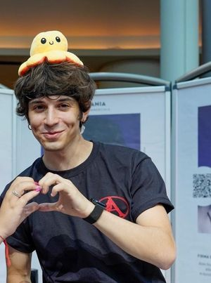

- Cosmary is alleen maar bij Nunzio vanwege zijn geld. Het feit dat ze van iemand als Alex (haar ex die kalm, bescheiden, terughoudend, vreedzaam en bedoest was) is gegaan naar Nunzio (arrogant, druk, trots, opschepperig en ijdel), verschillend als hemel en aarde, zegt al genoeg. Alex was een arme man, Nunzio had het geld.
- Nunzio is alleen maar bij Cosmary vanwege haar geld. Ze wordt rijkelijk betaald door Mediaset en hij wordt slechts uitgenodigd voor dorpsfeesten.
- Nadat Nunzio zijn vriendin Cosmary deze week op Instagram uitmaakte voor de vreselijkste dingen (snob, paardenmeisje, hautain, gold digger, schijnheilig, stupide en vals) probeerde hij haar dondernacht opeens weer terug te winnen door een vuurwerkshow te organiseren in haar stad en overal spandoeken vanuit zijn naam op te hangen…

- Wat is de uitkomst van de rekensom 20+20 in Saudi-Arabië?
- 20
- 400
- 0
- 40
- 75
- Saudi-Arabië is het enige land ter wereld waar ‘20’ niet als getal wordt gezien
- Hoe krijgt Simon Keizer het liefst zijn thee geserveerd?
- Warm
- Koud




- Tiago PZK zette zich deze week weer enorm voor lul tijdens een live op Instagram. Het lukte hem namelijk niet om iets correct af te wassen, wat?




Vergiet
Smal glas
Frituurpan
Ontbijtbord

- Wat is vreemd genoeg streng verboden volgens de wet?
- Voorbij de boomgrens een luxueuze knol in de aarde wroeten terwijl je een Oer-Holldans muziekje draait
- Bosbessensap drinken op een opblaasbootje als je ooit een harttransplantatie heb moeten ondergaan
- Consumptiemelk gebruiken als oplossingsstrategie als je bedrijf in het verleden betrokken is geweest bij een volkenmoord
- Met je rechterwijsvinger in een kerk superkritisch naar de dominee wijzen als hij een striptease uitvoert
- Een verjaardagsvisite brengen aan een Nigeriaans familielid als deze ooit publiekelijk heeft bokgesprongen op een maandagavond




- Welke bizarre controversiële uitspraak is nooit gedaan?

- Marco Borsato: ‘Ik was vaak zenuwachtiger dan mijn slachtoffers zelf’
- LIT Killah: ‘Bizarrap is gay’
- Coladin: ‘Ja, ik wil’
- Dieuwertje Blok: ‘Sinterklaas is dood’
- Simon Keizer: ‘Ik heb nu al meer succes dan Nick in zijn hele leven zal kennen’
- Vincent Visser: ‘Ik was op een bijeenkomst en daar waren allemaal mensen
- Tiago PZK: ‘Als ik Rosalía was, zou ik teruggaan naar Rauw’
- Tuli Acosta: ‘LIT is een trans’
- Victor Reinier: ‘Ik ben al 10 jaar niet meer bij de tandarts geweest’

- Welke ‘maas in de wet’ heeft Jeroen van der Boom naar eigen zeggen ontdekt waardoor hij nu bakken met geld kan verdienen zonder veel moeite te doen?
- Hij laat zijn persoonlijke usb-hubs onteigenen en beticht vervolgens grote bedrijven ervan zijn hubs te hebben gestolen. Zo blijft hij maar geld toegestroomd krijgen
- Hij laat baby’s op zichzelf hun behoefte doen en doet ze dan een pampers luier om waardoor het lijkt alsof de baby’s langs de luier hebben gelekt. Vervolgens eist hij zijn geld op, keer op keer, want de campagne van pampers is: als de luier van uw baby lekt, krijgt u uw geld terug’
- Jeroen heeft nog geen maas in de wet ontdekt, maar is wel dringend opzoek naar een manier om aan geld te komen nu hij blut is

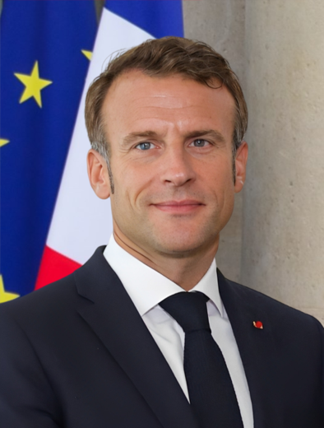



- Verbind de leider met het land dat ze leiden (categorie: redelijk moeilijk)?

Moldavië
Montenegro
Frankrijk
Wit-Rusland
Nederland

- Ra ra wat is Teske de Schepper aan het doen dan?
- Bessen plukken
- Picknick in het bos
- Paar dagen weg in eigen land
- Nieuwe tuinplanten kopen

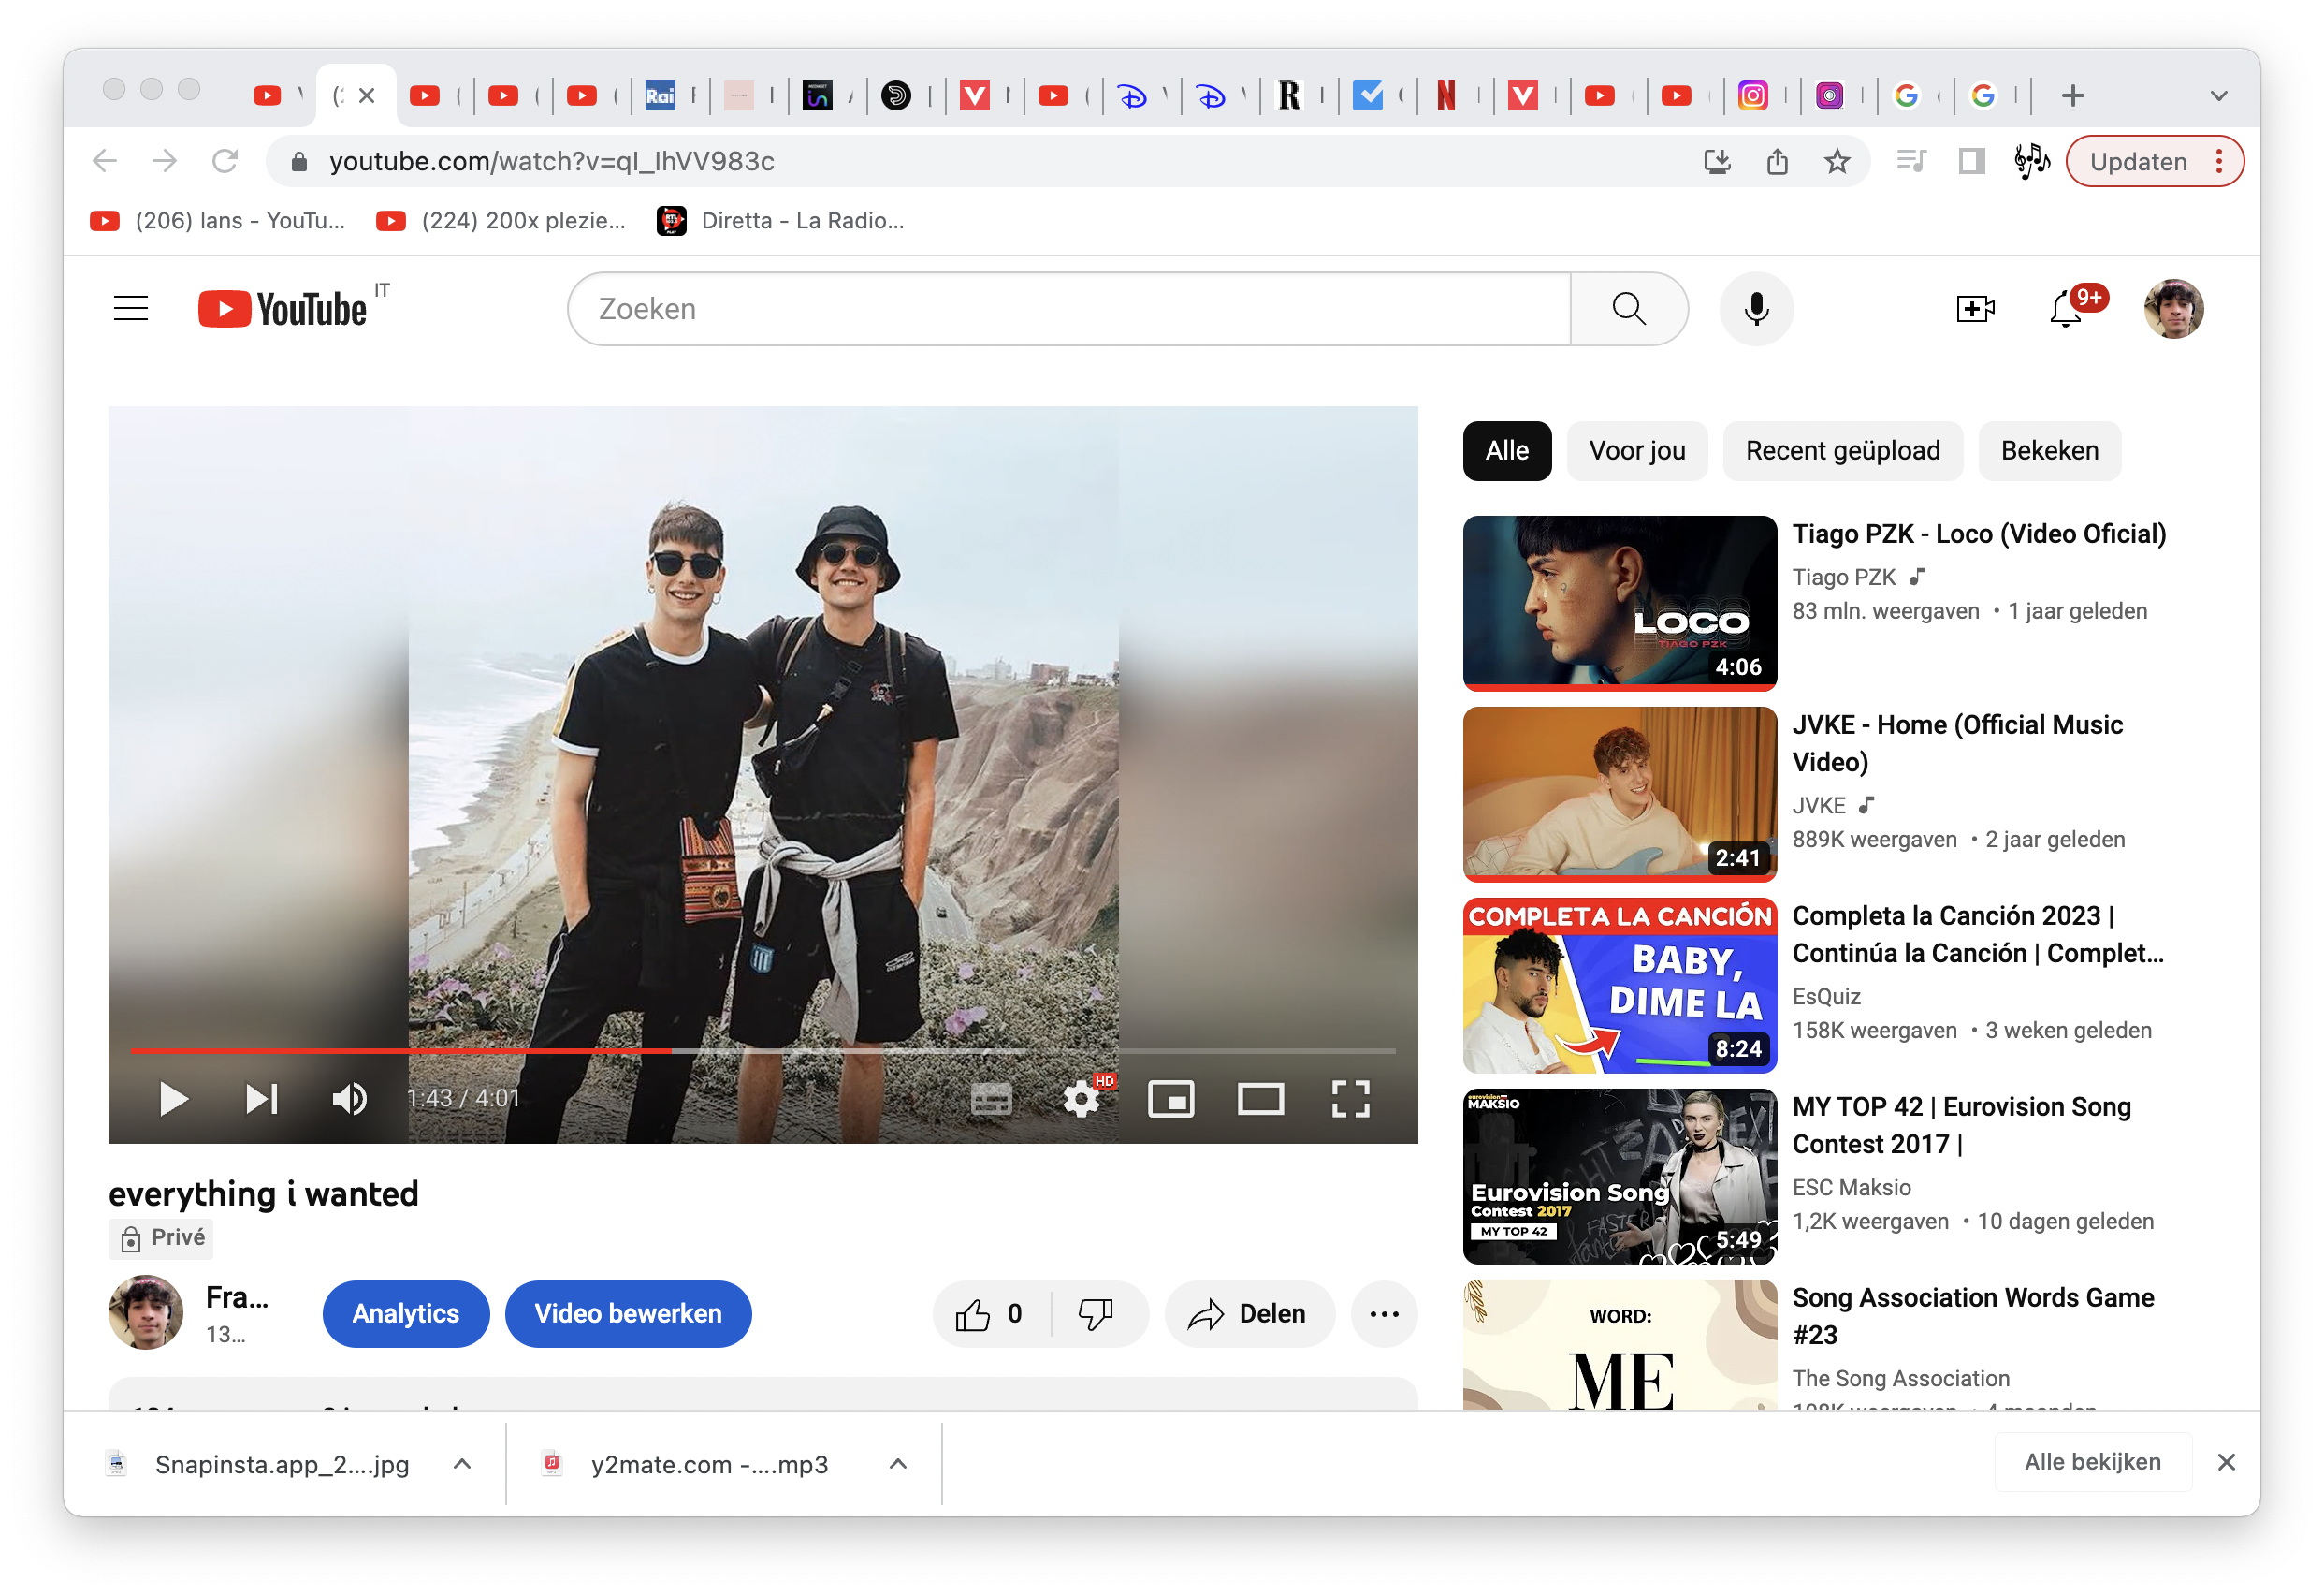




- Een nieuwe week, betekent nieuwe virale video’s. Zette de video’s op volgorde van hoe vaak ze zijn bekeken (1= minst, 4 = meest)?

Presidenten Wit-Rusland en Moldavië planten samen boompje in Israël
Wat als Nina gemeen was?
Karol Sevilla bedreigd in het circus
Compilatie momenten dat Ramiro zich gedroeg als ‘grote broer’ van Luna

- Wat klopt?
- Sarah Chronis amarillo J Balvin colores Blanco bloemendief de paus
- Ryan O'Shaughnessy oom Tom Odell garage Victor Vernicos ontvoerd Robbie Williams crimineel Sting
- Treurwilg Ferri Somogyi machtige cake Jan Smit lift Katy Perry kunstheup
- Sigaretten Jan Versteegh Flevoland Simon Keizer Kijkhuis


- Hoeveel tattoo’s heeft Duki?

